Изградба на улица ,,Гаврило Гаврилски”- Општина Свети Николе
Вкупна должина на патот: L = 332.84 m
- Проектирана брзина: 30 km/h
- Ширина на профил на патот: 5.50 m
- Максимален попречен наклон: 2.50 %
- Максимален надолжен наклон: 9.35 %
Структура на тротоар
- БНХС 22 – асфалтен слој: d = 7cm
- Тампон под коловоз: 30cm
- Taмпон под тротоар: 20cm

Предметната улица е дел од Т4Д5.
Работите ги изведува градежната компанија ДПТУ ЕСКАВАТОРИ – МК Дооел Скопје. Вкупната вредност за изградба на оваа улица изнесува 7,840,222 денари.

Преглед на проектот

Припремни работи :

- Обележување и осигурување на траса
- Дислокација на постојни бетонски столбови

Долен и горен строј:

- Машински ископ земја во широ откоп 3-4кат.
- Изработка на постелка
- Изработка на насип
- Нивелирање на постоечки шахти
- Вградување на тампонски слој (под коловоз ) d=30см
- Вградување на бетонски рабници 18/24
- Вградување на тампонски слој (под тротоари ) d=20см.
- Вградување на слој БНС22 д=7см.
- Вградување на слој АБ11 д=5см.
- Вградување на тротоарски бетонски рабници 6/20
- Вградување на павер елементи на тротоари

Одводнување:
- вградување на дренажни цевки ф150 (со ископ, филтерски материјал и затрпување
- Набавка и вградување на улични сливници
- Изработка на попивателни бунари (4ком.)

Сообраќајна сигнализација:

- Поставување(монтажа) на сообраќајни знаци
- Обележување на хоризонтална сигнализација

Дополнителни количини:

- Изработка на насип, со набавка на материјалот (подобрена постелка)
- Набавка и вградување на железни капаци за шахти

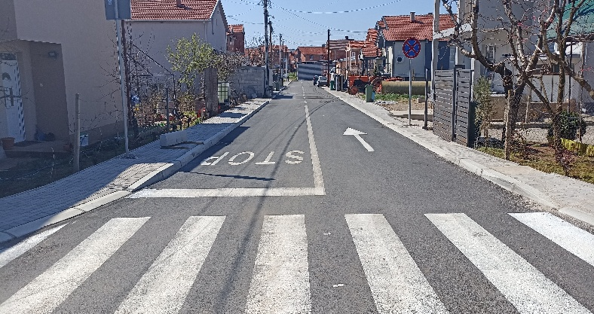  ул.Гаврило Гаврилски | 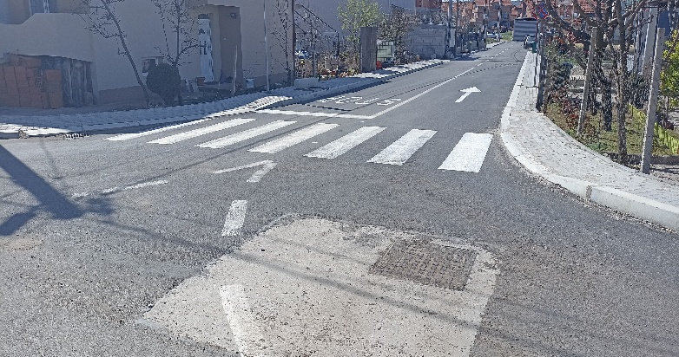  ул.Гаврило Гаврилски
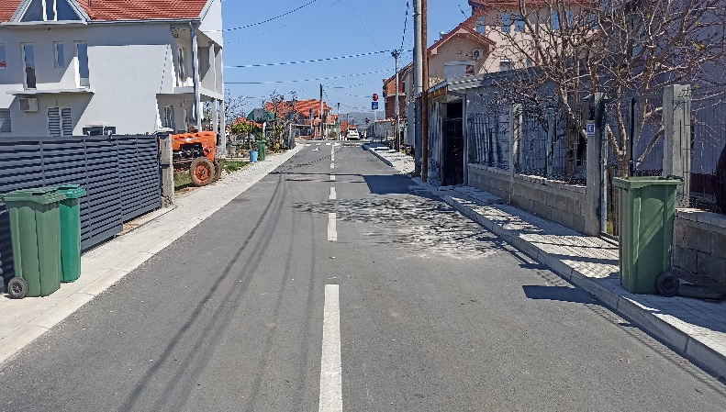  ул.Гаврило Гаврилски | 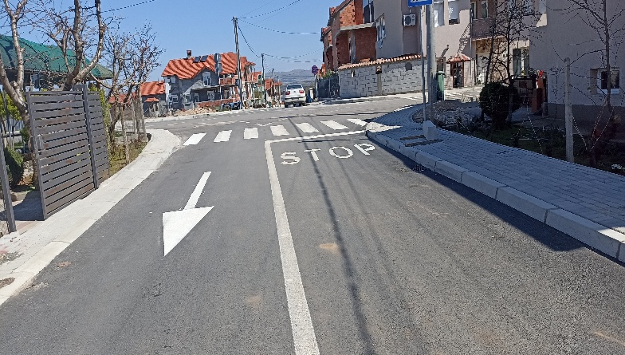  ул.Гаврило Гаврилски
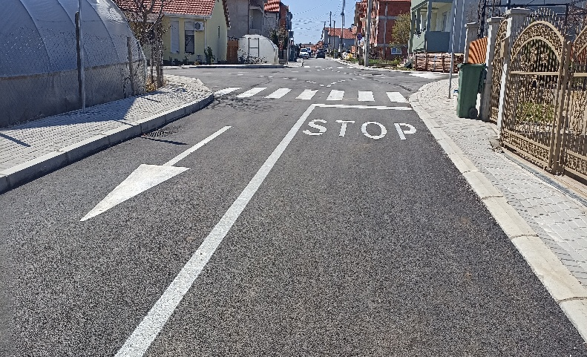
ул.Гаврило Гаврилски

